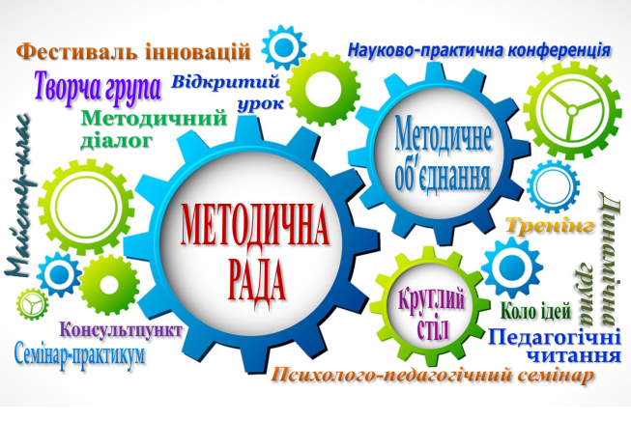
Актуальний коментар «Віртуальна учительська як складова інформаційного простору закладу освіти/освітнього округу: створюємо умови для самоосвіти та саморозвитку педагогів».
Застосування інформаційного простору в галузі освіти і безпосередньо в діяльності педагога стало загальною необхідністю. Освітні вебресурси можуть і повинні бути для педагогічної громадськості одним з пріоритетних засобів і способів самоосвіти; вони є ефективним організаційним елементом регіональної системи освіти, адже нові інформаційні технології впливають на всі компоненти освіти: зміст, методи та організаційні форми навчання, дозволяють вирішувати складні та актуальні завдання педагогу для забезпечення його інтелектуально­творчого розвитку.
Завдяки зростанню популярності хмарних технологій для навчальних закладів з’являються нові можливості управління освітнім процесом. Одним з основних питань управління є підвищення рівня методичної роботи навчального закладу на усіх її рівнях від закладу освіти до освітнього округу.
Віртуальна учительська – це створене за допомогою хмарних технологій місце для колаборації, комунікації та кооперації вчителів. Віртуальна учительська має безліч позитивних аспектів, головними з яких є швидке інформування вчителів, збирання та зберігання навчальної документації, автоматизація та облік звітності. Це доступ до даних будь-де і будь-коли, доступність і прозорість даних, швидкість інформування педагогічного колективу, збір та зберігання усіх даних в одному місці, середовище для обміну досвідом і навчання вчителів, методичний супровід учителів, прозорість діяльності кожного вчителя, автоматизація та уніфікація звітності, організації спільної роботи, додаткова роз’яснювальна робота з колективом тощо.
Віртуальна учительська побудована на принципах:

Використання ресурсу «Віртуальна учительська» дає можливість вчителю у зручний для нього час отримувати інформацію, мати доступ до основних нормативних документів, які регулюють освітній процес у школі та вчасно реагувати на подану інформацію. Зникає потреба в накопиченні матеріалів на паперових носіях, що дозволяє ще й економити ресурси школи.
«Віртуальна учительська» створюється з метою:
― організації ефективної педагогічної взаємодії між учителями;
― формування відкритої інформаційної бази для педагогічних працівників;
― підвищення професійної компетентності педагогів;
― введення електронного документообігу.

Найбільша особливість віртуальної учительської – інтерактивність. Будь-яка інтерактивна спільнота припускає не лише наявність зворотного зв’язку, але і варіативність, відкритість, багатофункціональність, тобто саме ті значущі якісні характеристики, які властиві педагогічній взаємодії.
Зміст віртуальної учительської – це не жорстка структура, яка модерується адміністратором спільноти, а колективний продукт, що створюється за участю всіх педагогів упродовж усього навчального року.
Організація роботи:

Для організації роботи віртуальної учительської використовуються такі сервіси: Google+, Google Drive, Gooole mail, Gooole Keep, Gooole Calendar, Gooole Sites. Під час формування сторінок блогу можна використовувати гіперпосилання та переходи на вебресурси першоджерел інформації. Такий підхід дозволяє спростити пошук необхідної та достовірної інформації для вчителів.
Можна виділити наступні переваги використання цієї форми організації взаємодії між учителями:
― доступність віртуальної учительської, розміщеної в Інтернеті, доступ до неї можливий з будь-якої точки, що має вихід в Інтернет;
― відкритість інформації, яка здійснюється за рахунок публічного її представлення;
― зберігання інформації про проведені заходи і документації в одному місці на хмарному сервері (Google Диску);
― можливість колективного формування різних звітів.
Використання вебресурсу «Віртуальна учительська» сприяє отриманню нового рівня педагогічної взаємодії за рахунок підвищення значущості учителя, відповідальності сторін, самостійності і творчості усіх педагогічних працівників.
Приклади віртуальної учительської:
https://sites.google.com/site/virtualnaucitelska23/home
https://sites.google.com/site/virtualnaucitelskakzsh114/
http://kz-school5.blogspot.com/
http://vtglevachaschool.kl.com.ua/

Список використаних джерел
1. Бондар О.А. Інформаційна культура як складова професіоналізму методичного працівника [Електронний ресурс] / О.А.Бондар, О.Є.Кравчина, Л.М.Олефіра // Інформаційні технології і засоби навчання: електронне наукове фахове видання / гол. ред. : В.Ю. Биков; Ін­т інформ. технологій і засобів навчання АПН України, Ун­т менеджменту освіти АПН України. – 2008. – Випуск 4(8).
2.Литвинова С. Г. Методика використання технологій віртуального класу вчителем в організації індивідуального навчання учнів: автореф. дис. На здобуття наук. ступеня канд. пед. наук : спец. 13.00.10 &quot; Інформаційно-
комунікаційні технології в освіті&quot; / С. Г. Литвинова. – К., 2011. – 22 с.
3. Морзе Н.В. Як навчати вчителів, щоб комп’ютерні технології перестали бути
дивом у навчанні? / Н.В. Морзе // Комп’ютер у школі та сім’ї. - №6 (86). – 2010. – С.10-14.
4. Федорчук О.С. Використання можливостей мережі Інтернет у діяльності закладів освіти / О.С.Федорчук, Ю.О.Дорошенко // Інформатизація середньої освіти: програмні засоби, технології, досвід, перспективи : навчально­методичний посібник / за ред. В.М. Мадзігона та Ю.О. Дорошенка. – К. : Педагогічна думка, 2003. – С. 250­272.

